Міністерство освіти і науки України

Національний університет «Львівська політехніка»

Інститут комп’ютерних наук та інформаційних технологій

Кафедра «Системи штучного інтелекту»



**Лабораторна робота №12**

**з дисципліни: «ОБДЗ»**

*Виконав студент*

*групи КН-208*

*Жеребецький Олег*

*Прийняла:*

*асистент*

*Якимишин Х.М.*

*Львів-2020*

**Хід роботи.**

1. Виконаємо за допомогою тригера автоматичне шифрування пароля при внесення їх в таблицю.

Даний тригер виконує дану умову.

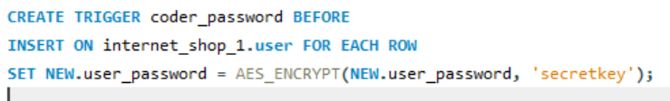

Перевіримо як працює даний тригер.

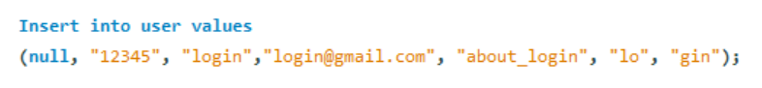

Виведемо значення які містить дана табличка.



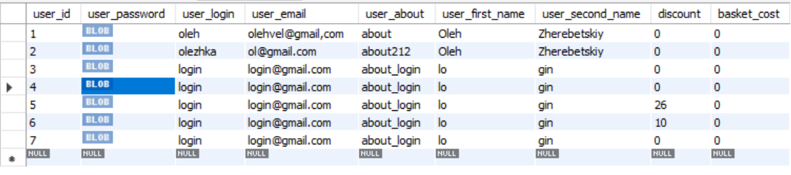

1. За допомогою тригера автоматично будемо накопичувати знижку для користувача при **замовленні** товару. Додаватимемо до знижки 20 відсотків від вартості замовленого товару.

* Додамо поле знижка до таблиці юзера



* Створимо тригер

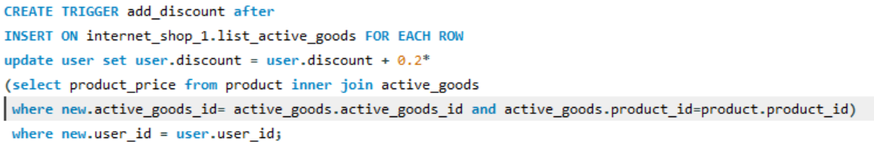

* Перевіримо його роботу

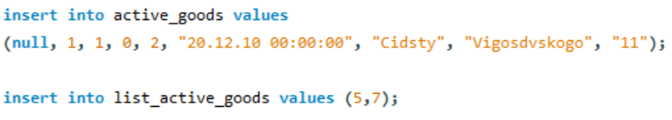

* Вивід

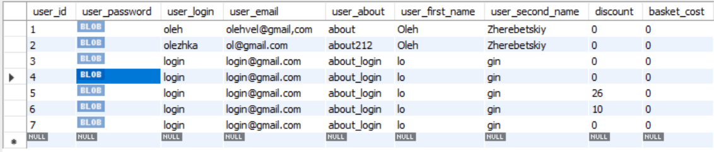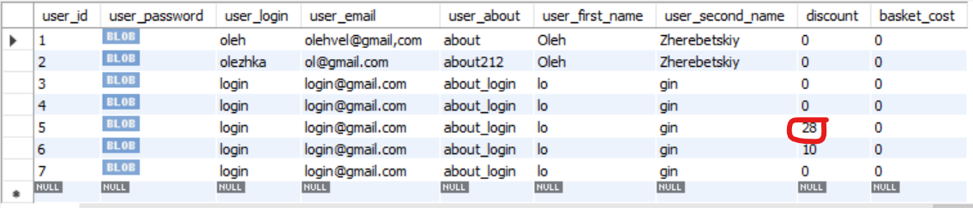

1. Створимо тригер щоб автоматично збільшувати загальну вартість корзини коли **добавляєш** новий товар туди.

* 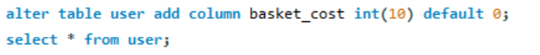Колонку вартості корзини додамо
* 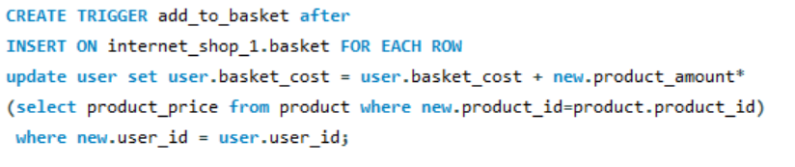Створюємо тригер
* виведемо

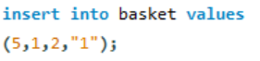

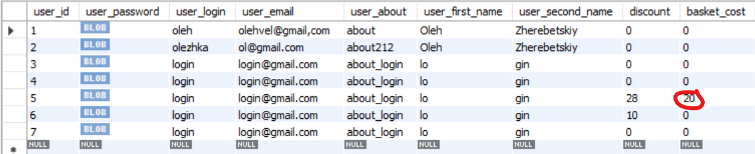

1. Створимо тригер щоб автоматично зменшувати загальну вартість корзини коли **видаляєш** товар з відти.

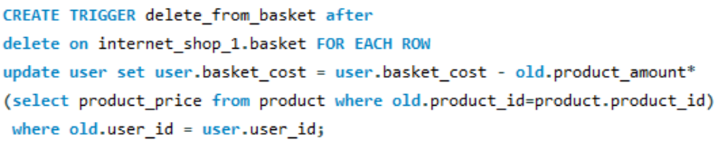

 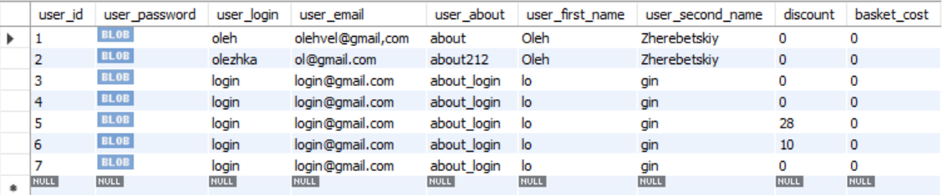

1. При зміні знижки для юзера будемо змінювати знижку для складу з якого був замовлений цей товар в результаті якого **змінилась** знижка для юзера.

* Додамо в табличку складів колонка
* 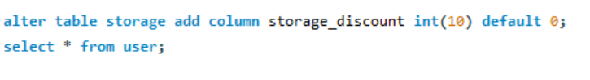тригер

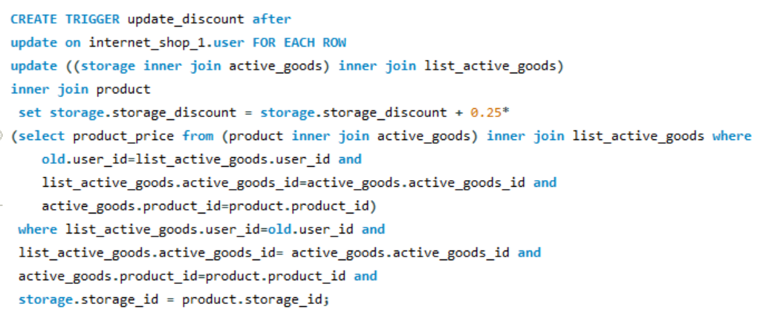

* 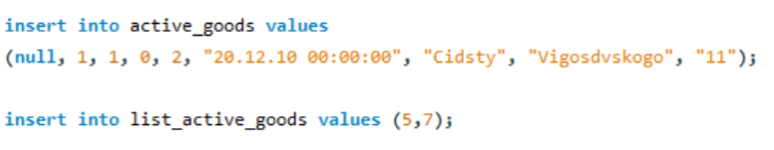Вивід

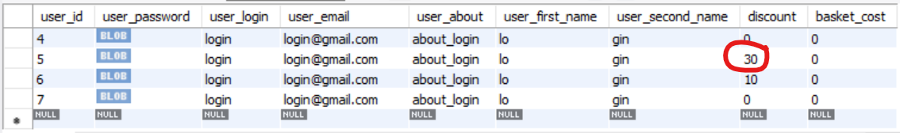

* 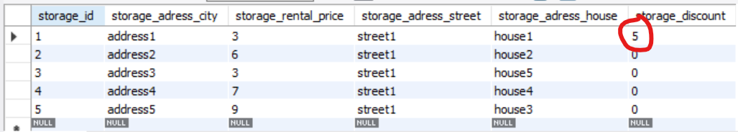Вивід в табличці storage

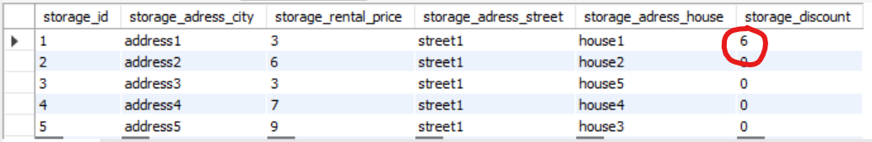

***Висновок****: на цій лабораторній роботі було розглянуто тригери, їх призначення, створення та використання. Було розроблено тригери для таблиць Login, Ticket, Baggage та Child.*